Opdracht business case HarvestaGG
- Waarmee wil HarvestaGG geld verdienen?
- Wat zijn bepalende factoren voor succes?
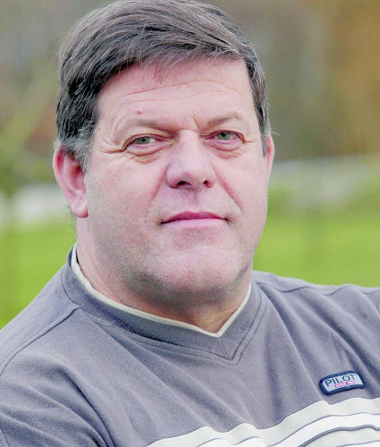
Juni 2013- jaargang 24 (Nummer 7, Water en Bodem) (Auteur: Wim Verhoog)

Heel veel uit gras te halen
Jan Cees Vogelaar (1962) is met zijn bedrijf HarvestaGG niet ver meer verwijderd van het realiseren van zijn grote ambitie: Green Goods Farms, locaties voor de verwerking van gras tot eiwitten, veevoeder, bio-LNG, turfvervanger voor de potgrondindustrie en organische korrels voor grondverbetering.
Hoe kwam u op dit biobased spoor?
"Ik ben melkveehouder, opgeleid aan de Middelbare Landbouwschool. De belangstelling voor duurzaamheid dateert al uit 1990 toen ik een eerste windmolen op mijn land plaatste; inmiddels uitgebreid met nog eens twee grotere turbines. Ik heb me met collega's uit de omgeving destijds ook gebogen over de mogelijkheden van mestvergisting, maar vond die optie niet aantrekkelijk genoeg. Wel kwam ik zo in aanraking met technologieën om plantenmateriaal te vergisten. Ik heb me op dat gebied verder verdiept met diverse cursus- sen. Daarnaast kreeg ik als bestuurslid van het innovatienetwerk Agro en Groen inzicht in de relevante context voor dit soort vernieuwende initiatieven."
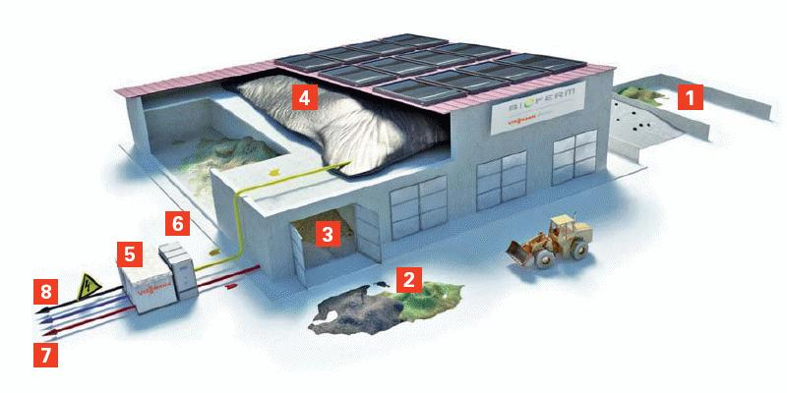
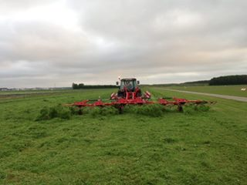
Het valt me op dat u met uw bedrijf wel veel tegelijk wilt gaan doen met plantaardig materiaal...
"Dat lijkt heel divers, maar het is door cascadering van de biomassa, geteeld gras, allemaal logisch met elkaar verbonden. Je begint met het persen van het gras. Dat levert een sap op, waaruit eiwiten en suikers te halen zijn, en een perskoek die je tot gas kunt vergisten om daar vervolgens bio-LNG van te maken. Het restant uit vergisting, het digestaat, levert na compostering een turfachtig materiaal op. De business case wordt overigens vooral gedragen door de productie van het gas en producten uit compostering. Ook al gaan we uit het grassap een hoogwaardig eiwitrijk varkensvoer maken dat een duurzaam, regionaal ge- teelt alternatief is voor Braziliaans soja. Belangstelling voor dat voer is er wel, want de veevoederbranche voelt de druk, ook vanuit de politiek, om in die richting te bewegen. We weten ons dan ook verzekerd van af- name van het veevoer, maar er staat nog geen premie op de duurzame herkomst. Toepassing van de eiwitten in humane voeding zou ook interessant zijn, maar daarvoor zou je na jaren onderzoek ook nog langs de Europese Voedsel en Waren Autoriteit moeten en die procedure kan nog eens jaren duren."
Waarom is specifiek gras voor u het belangrijkste uitgangsmateriaal?
"Dat komt omdat gras geen chemische middelen vraagt, goed op dierlijke mest groeit, bijzonder veel biomassa per hectare oplevert en uitstekend te vergis- ten is. Daarnaast draagt die teelt flink bij aan de bio- diversiteit op het land en het gewas is met z'n wortels een sterke bodemverbeteraar. In wisselteelt zie je dan ook hogere opbrengsten van het daaropvolgende ge- was. Het is de bedoeling in de regio van een productielocatie boeren te contracteren voor de teelt van het gras, waarna wij het bij hen gaan oogsten."
Maar waar dan gras groeit kan op dat moment geen voedsel verbouwd worden...
"Dat probleem van verdringing speelt juist niet bij onze activiteiten: realiseer je dat 25% van die grote biomassa-opbrengst het veevoer ingaat en daar de traditionele inzet van granen onnodig maakt. En daarna is er ook het effect van grotere volgende oogsten in de wisseltteelt. Vraag het Greenpeace of Oxfam Novib, die zijn heel enthousiast over ons initiatief."
Waar staat u op dit moment met HarvestaGG?
"Vijf jaar terug zijn we op laboratoriumschaal gestart. Vorig jaar zijn WUR en TNO op deelonderzoeken ingeschakeld. Dat jaar heb ik van tien hectare gras ge- oogst; dit jaar van 20 hectare, ten behoeve van tests op praktijkschaal die in Duitsland worden uitgevoerd. In eerste instantie wil ik Green Goods Farms realiseren in Flevoland en de Haarlemmermeer. De aanvraag van de bouwvergunning voor die in Lelystad wordt binnen- kort gepubliceerd en ik verwacht daar eind 2014/begin 2015 in bedrijf te zijn. In tien jaar moet het uitgroeien tot een productie van circa 300.000 ton veevoer, 250 à 350 miljoen m³ groen gas, goed voor 140.000 ton bio- LNG, en een miljoen ton turfvervanger."
Hoe bekostig je zo'n aanloop?
"Het project wordt gesteund door Essent, dat de handel in biotickets - zeg maar de 'certifaten van oorsprong' van de biofuel - gaat doen, en door subsidies van de Provincie Flevoland en de Rijksoverheid. Maar in deze fase moet ik ook nog even eigen geld verdampen, waarbij mijn 130 koeien me helpen de lopende rekeningen te betalen."
Bron: MilieuMagazine Juni 2013- jaargang 24 (Nummer 7, Water en Bodem)
http://www.harvestagg.nl/nl/harvestagg-in-de-media/67-intervieuw-milieumagazine

